Criando Jogos: Plataforma
Nesse tutorial criaremos um pequeno jogo de plataforma com diamantes, pontos de salvamento, plataformas que se movem e armadilhas! Você aprenderá como detectar colisões, e usar a mesma para criar uma visão de movimento lateral, além de manipular sprites e mover o jogador entre os níveis.
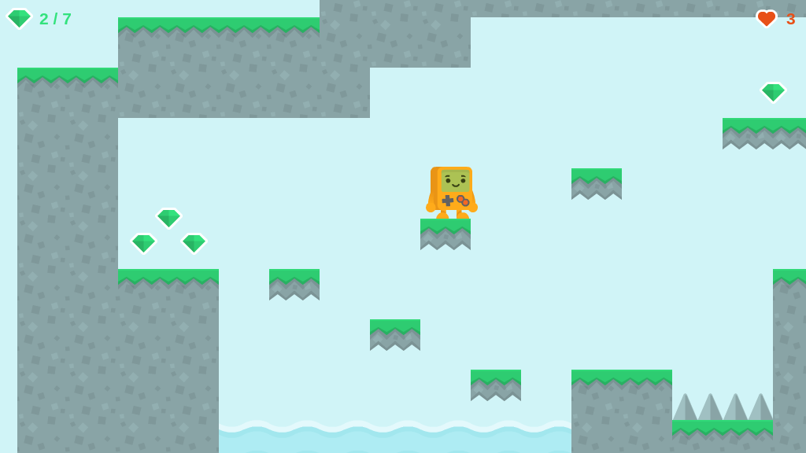

# Criando um Projeto
Abra o ct.js e crie um projeto chamado "Platformer".
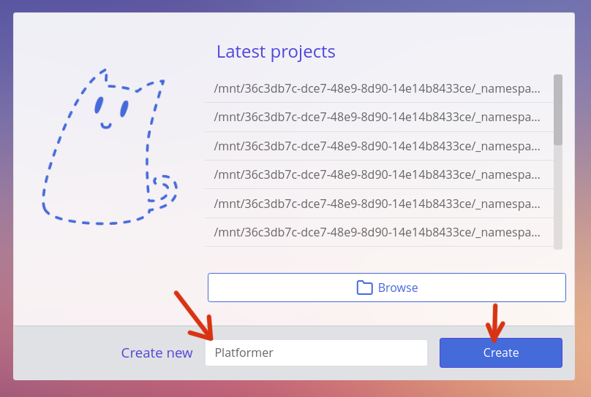

# Importando Texturas
Nós precisaremos de alguns assets que podem ser encontrados em pacote simplificado de plataforma por Kenney
(opens new window). Você pode encontrar também os assets que precisamos na pasta ctjs/examples/Platformer_assets/.
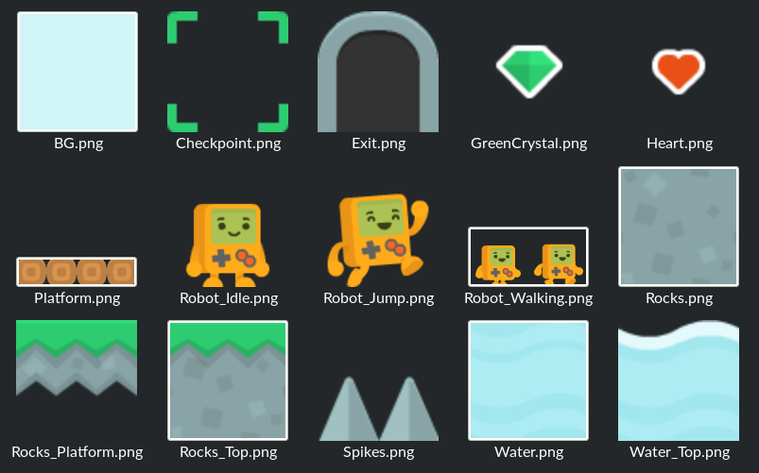
Abra a aba "Textures", e pressione o botão "Import", navegue até a pasta ctjs/examples/Platformer_assets/ e selecione todas as imagens. Elas aparecerão no painel de texturas.
A primeira coisa que nós precisamos notar é que a animação Robot_Walking é representada apenas por uma única imagem e, não com dois frames separados. Click no asset Robot_Walking.
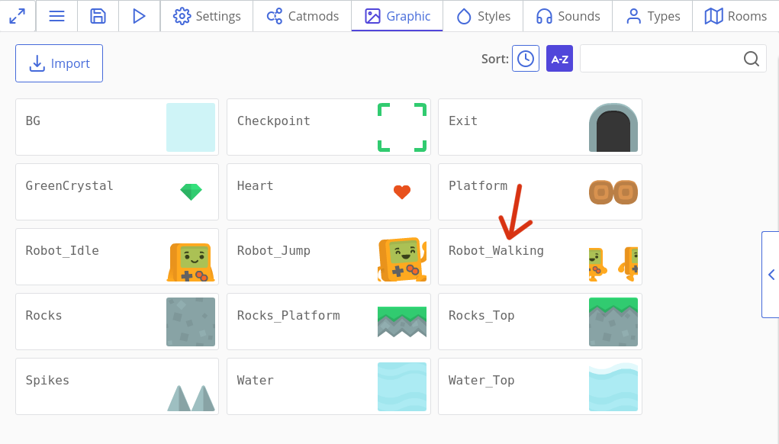
A imagem é uma pequena faixa horizontal. Ela tem uma linha e duas colunas. Então podemos dizer ao ct.js para dividir a imagem especificando os campos Columns, Rows e ajustando o campo Width.
A imagem inteira tem 192 pixels então um frame será 192 : 2 = 96 pixels. Então cada frame do robô agora deve ser de 96 pixels.
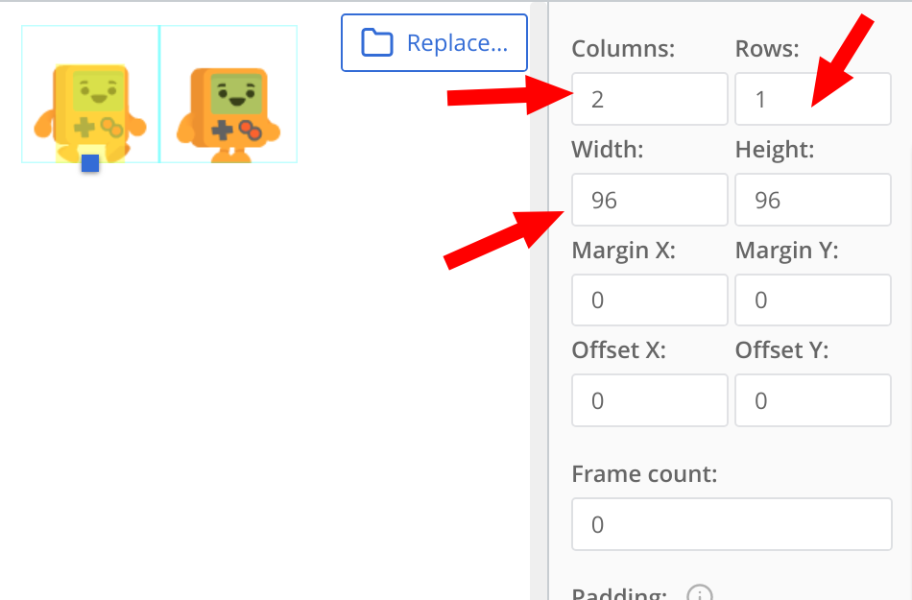
Vamos agora editar a máscara de colisão. Ela determina qual área de uma imagem deve ser tratada como sólida e qual não é, a máscara é mostrada em forma de um retângulo amarelo sobre o sprite.
Primeiramente, vamos mudar os eixos para o ponto médio do lado inferior.
Explicação
Como temos uma imagem de 96x96, nós precisamos de 48pixel na horizontal e de 96 na vertical. Os pixels são calculados do canto superior esquerdo, sendo o primeiro valor do ponto, um valor que representa a componente horizontal, x, e a segunda sendo a componente vertical, y.
O robô tem um formato retangular, então ele pode ser marcado como Rectangle. Tenha certeza de escolher essa opção, em seguida click no botão 'Fill' e por fim ajuste as dimensões para cobrir o corpo do robô com o retângulo amarelo representando a máscara de colisão.
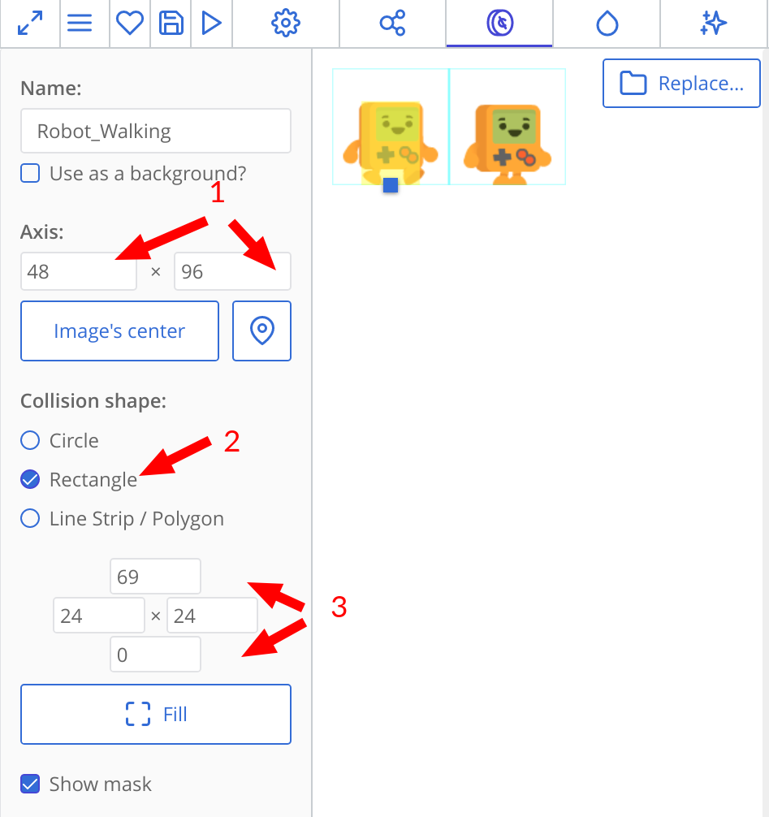
Você pode cobrir tanto as mãos como o corpo do robô ou apenas cobrir o corpo.
Click no botão no "Save" no canto esquerdo inferior.
Precisamos agora definir a máscara de colisão para o Robot_Idle e Robot_Jump. Esteja certo de que você mudou os eixos para 48x96 e que ajustou as máscaras de colisão deles também.
TIP
É uma boa fazer com que a máscara de colisão seja a mesma para os três sprites, assim o robô não ficará surfando quando alternar entre as animações por causa das máscaras de colisão estarem diferentes.
Agora vamos definir a máscara de colisão para os nossos cristais e para o coração bônus. Esses podem ser definidos como um círculo. Abra o GreenCrystal e, defina a sua máscara de colisão como um "Circle", então click no botão chamado "Image's center" para que os eixos se ajustem de forma automática para os valores necessários, e em seguida ajuste o raio da máscara de colisão.
Faça o mesmo para o asset Heart.
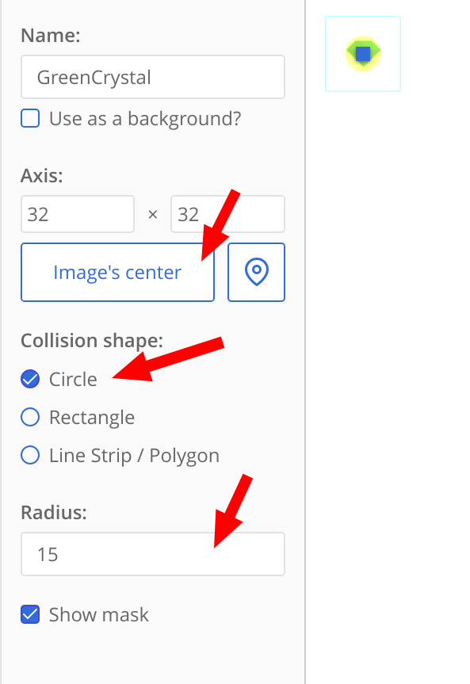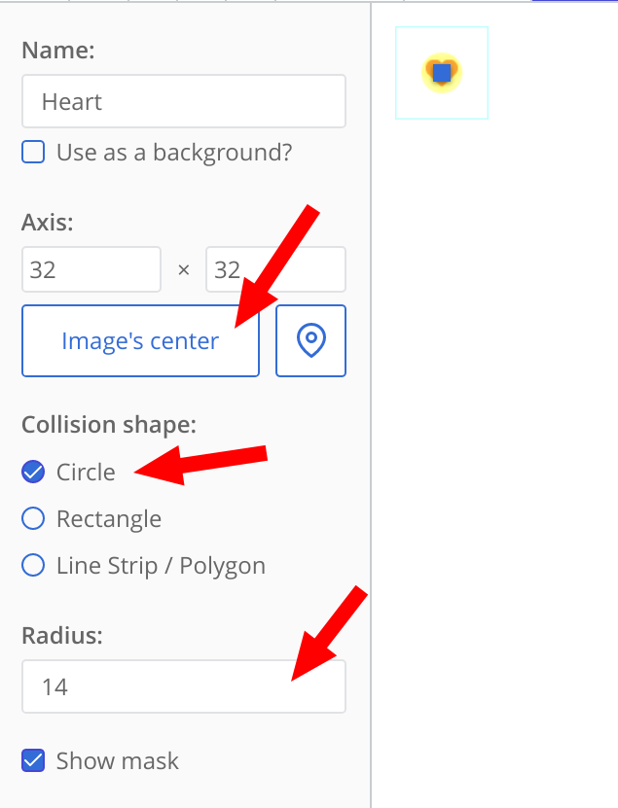
O último asset que precisamos modificar é o Spikes. Não precisamos mudar os seus eixos, porque senão ficariam desalinhados no mapa, mas ainda precisamos definir a sua máscara de colisão. Defina o lado superior com um valor negativo para que a parte superior não seja preenchida com o amarelo da máscara de colisão.
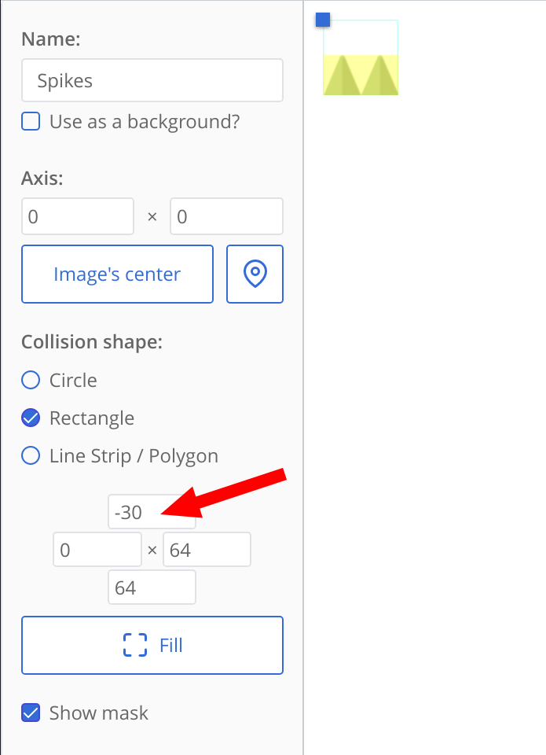
Salve o seu asset. Se você observar as outras texturas, você verá que todas elas têm uma forma retangular que preenche toda a imagem. Portanto vamos deixar as mesmas do jeito que estão por enquanto.

# Criando o Personagem Robô e o Chão
Abra a aba "Types" e crie um novo tipo. Chame-o de "Robot", defina o sprite para Robot_Idle, e o salve.
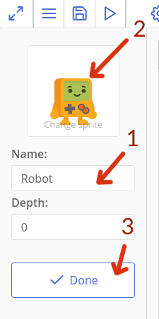
TIP
Os Types (Tipos) são como modelos, a partir dos quais as copies são criadas. Nós preenchemos nossos níveis (frequentemente chamadas de rooms em ct.js) com copies, e eles são as coisas que interagem uma com a outra na tela, mas cada copy foi criada a partir de um certo type (tipo).
Crie tipos adicionais do mesmo modo:
- Rocks;
- Rocks_Top;
- Rocks_Platform.

# Adicionando uma Room
Click na aba "Rooms" no topo e crie uma nova room. Chame essa room de "Level_01". Defina o tamanho para 1024x576.
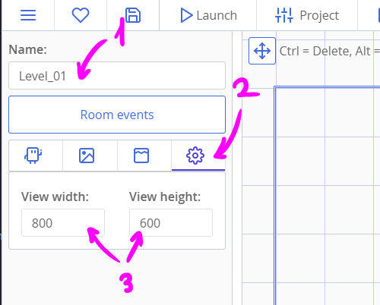
Em seguida desenhe o nível clicando em um tipo a esquerda e com o seu mouse click na grande área a direita. Segure o Shift para adicionar várias copies de uma só vez. Não esqueça o nosso robô!
Você pode expandir o seu nível em qualquer direção, e as copies não precisam está dentro do quadro azul. Esse quadro é definido pelas dimensões View width e View height localizadas no canto superior esquerdo, e serve apenas para determinar a parte visível inicial do seu nível.
Aqui está um nível básico, você é livre para desenhar o seu, até porque o nosso objetivo nesse momento é o de ensinar a movimentar, pular e coletar itens. Por enquanto faça algo assim, bem simples, porque depois vamos adicionar alguns cristais e como mudar para uma outra room.
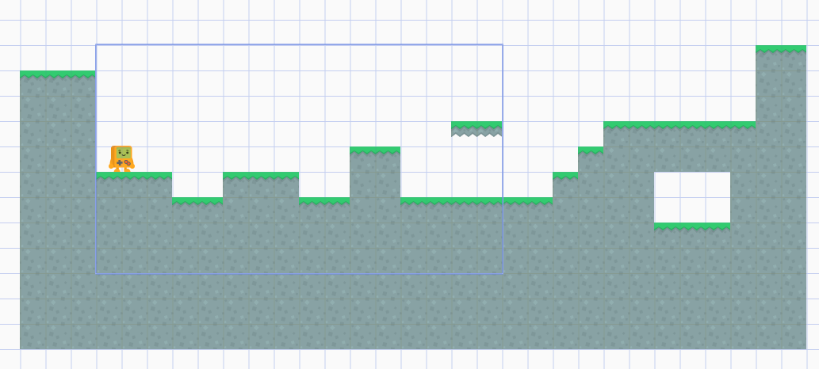
Vamos adicionar uma imagem de plano de fundo. Click na aba "Backgrounds" no lado esquerdo e em seguida click em "Add a Background", por fim, escolha o asset BG. Agora click na engrenagem em nosso plano de fundo e altere Depth para -10. Dessa forma diremos ao ct.js que o nosso plano de fundo deve ser desenhado 10 camadas abaixo da camada padrão, que é a camada 0 (zero).
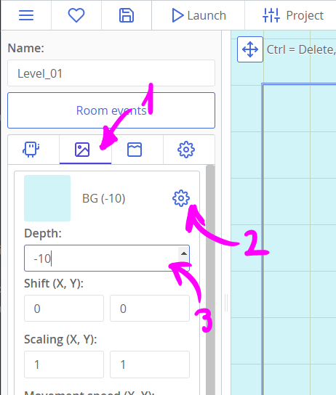
Se salvarmos o nosso projeto agora e clicarmos no botão "Play" localizado no top, seremos capazes de vermos parte do nosso nível na janela de debugger. Não existe nenhuma interação, mas já é um bom começo!
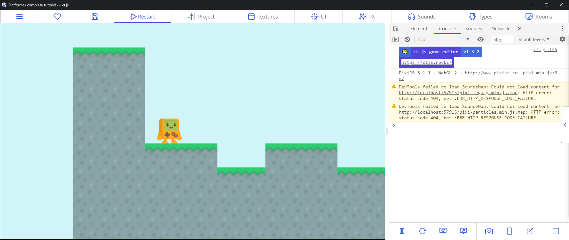

# Adicionando Colisões e o Módulo de Teclado (Keyboard)
Precisamos ouvir por eventos de teclado e detectar as colisões entre o Robô e o chão. Para ter esse poder, precisamos do Catmods! Click na aba "Catmods" e selecione keyboard na coluna da esquerda. Em seguida click no grande botão vermelho para habilitar esse módulo, caso esteja em verde, o mesmo já estará habilitado. Depois faça o mesmo para o módulo place.
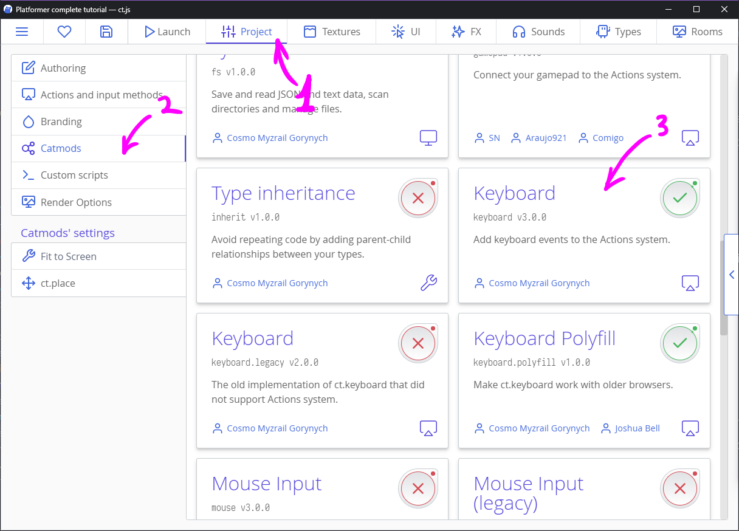
DICA TOP ✨
Habilite o módulo chamado fittoscreen, em seguida click na aba "settings" e habilite a opção chamada "Fast scale with letterboxing" para um modo tela cheia.
Cada módulo tem a sua própria documentação na aba "Reference". Destacaremos algumas de suas partes depois.

# Adicionando Actions (Ações) para Eventos de Keyboard (Teclado)
Ações permite ouvir por eventos de teclado, mouse, gamepad e etc. Você pode lê mais sobre elas aqui. Com elas, nós criamos ouvintes para as teclas WASD e para as setas de navegação.
Vá para o painel "Settings", em seguida click no botão "Edit actions".
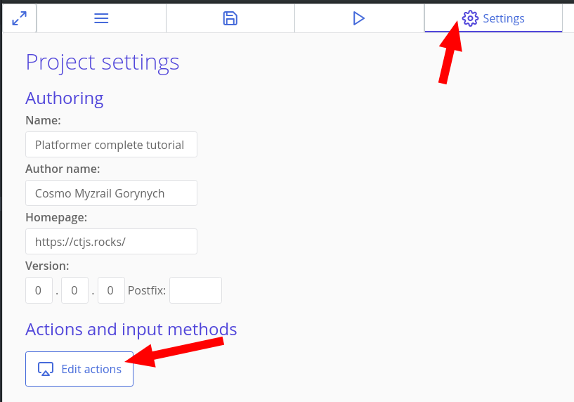
Então crie um esquema de entrada como na imagem abaixo. Para fazer isso, primeiro click no botão "Add an action", dê um nome pra ela, e então adicione um método de entrada na coluna da direita. Você pode usar o campo de pesquisa para encontrar o método de entrada que você precisa e assim agilizar o processo.
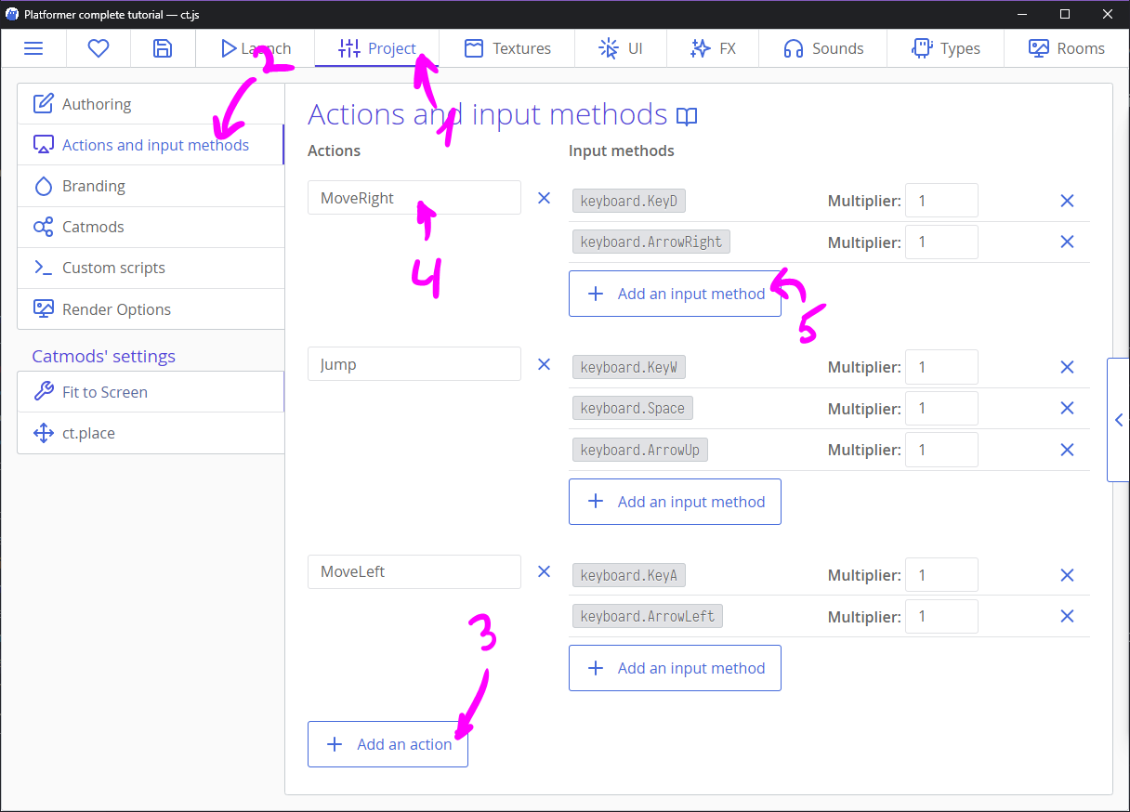
TIP
Para tornar esse tutorial simples, temos duas ações (veja exemplos na página de ações), uma para o movimento de ir para a esquerda e outra para ir para a direita, além de termos uma terceira ação, a de pulo.

# Codificando o Movimentação e a Detecção de Colisão
Agora vá para a aba "Types" localizada no topo da tela e abra o tipo Rocks. Na coluna da esquerda preencha o campo chamado "Collision group" com o nome Solid:
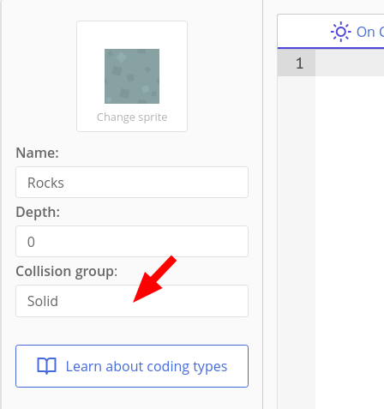
Isso diz ao catmod ct.place que esse tipo específico pertence ao grupo de colisões chamdo "Solid". O nome desse grupo pode ser qualquer um, e o número de grupos é ilimitado. Por hora, um grupo apenas está bom.
Faça a mesma coisa para os tipos Rocks_Top e Rocks_Platform.
Agora o tipo Robot. Se você leu o tutorial "Space Shooter" primeiro, você deve lembrar que o movimento é feito usuando os parâmetros de uma copy ou através de suas variáveis internas como this.speed e this.direction de forma direta. Mas no caso desse tutorial de plataforma, precisamos escrever algo um pouco mais elaborado. Esteja pronto e que a força esteja com você! 😃
A ideia de um movimento de visão lateral (side-view) é que nós teremos um valor pelo qual é feito o movimento e então checamos se existe uma colisão ou não, essa verificação é feita pixel por pixel.
Vamos definir algumas variáveis na aba "On Create":
this.jumpSpeed = -9;
this.gravity = 0.5;

this.hspd = 0; // Horizontal speed
this.vspd = 0; // Vertical speed
TIP
this é a copy que está executando o código escrito. E nesse caso, a copy é o nosso Robot.
Agora vá para a aba "On Step" e adicione esse código:
this.speed = 4 * ct.delta; // Max horizontal speed

if (ct.actions.MoveLeft.down) {
// If the A key or left arrow on a keyboard is down, then move to left
this.hspd = -this.speed;
} else if (ct.actions.MoveRight.down) {
// If the D key or right arrow on a keyboard is down, then move to right
this.hspd = this.speed;
} else {
// Don't move horizontally if no input
this.hspd = 0;
}

// If there is ground underneath the Robot…
if (ct.place.occupied(this, this.x, this.y + 1, 'Solid')) {
// …and the W key or the spacebar is down…
if (ct.actions.Jump.down) {
// …then jump!
this.vspd = this.jumpSpeed;
} else {
// Reset our vspeed. We don't want to be buried underground!
this.vspd = 0;
}
} else {
// If there is no ground
this.vspd += this.gravity * ct.delta;
}
TIP
O código em "On Step" é executado a cada frame para cada copy. A lógica de movimento e outras lógicas do jogo normalmente vão aqui.
TIP
ct.actions.YourAction.down verifica se qualquer tecla que você esteja ouvindo nessa ação foi pressionada. Existe também ct.actions.YourAction.pressed e ct.actions.YourAction.released.
ct.place.occupied(copy, x, y, group) verifica se a copy fornecida está colidindo nas coordenada x,y passadas com o grupo específico fornecido. Você pode omitir o grupo caso você não precise dele. Esse método retorna false no caso de não haver colisão ou a copy que colidiu primeiro.
TIP
ct.delta retorna o tempo decorrido desde o último frame. Se tudo estiver ok e o jogo executar a uma taxa de frames suave, o valor dele será igual a 1, e esse valor será maior se o jogo não conseguir executar a uma taxa de frames suave.
Multiplicar o valor por ct.delta nos garante que tudo se mova de forma uniforme, independente de qual seja a taxa de frames por segundo.
Isso definirá as variáveis hspd e vspd, mas elas ainda não fazem nada. Precisamos adicionar mais um pouco de código para pode mover o Robô:
// Move by horizontal axis, pixel by pixel
for (var i = 0; i < Math.abs(this.hspd); i++) {
if (ct.place.free(this, this.x + Math.sign(this.hspd), this.y, 'Solid')) {
this.x += Math.sign(this.hspd);
} else {
break;
}
}
// Do the same for vertical speed
for (var i = 0; i < Math.abs(this.vspd); i++) {
if (ct.place.free(this, this.x, this.y + Math.sign(this.vspd), 'Solid')) {
this.y += Math.sign(this.vspd);
} else {
break;
}
}
TIP
ct.place.free faz o mesmo que ct.place.occupied, só que em vez de verificar se existe algo no caminho, ele faz justamente o contrário, verifica se o caminho está livre. Ele tem os mesmos parâmetros e também retorna true ou false.
Math.abs retorna o valor absoluto do número fornecido, em outras palavras, se o número for negativo, retorna positivo, e se for positivo, retorna positivo mesmo. Math.sign retorna -1 se o número fornecido é negativo, 1 se for positivo, e 0 se ele for 0 (zero). Juntando tudo, eles criam um loop for que funciona em ambas as direções e verifica se existe colisão pixel por pixel.
Agora nós podemos mover o nosso Robô por aí!
WARNING
O personagem pode apresentar falhas de colisão, caso isso aconteça você precisa ajustar a máscara de colisão, talvez a tornando mais estreita.

# Fazendo a Câmera Seguir o Robô
Se você executar o jogo agora, você verá que agora podemos mover o nosso Robô. Mas existe um problema: a câmera não se mexe!
Isso não é um problema difícil. Se a gente for na documentação do ct.js e lermos a seção ct.rooms, notaremos a existência das propriedades ct.rooms.current.follow, ct.rooms.current.borderX e ct.rooms.current.borderY que é exatamente para seguir uma copy.
Abra o tipo Robot e no código em "On Create" adicione o código abaixo ao final:
ct.room.follow = this;
ct.room.borderX = 450;
ct.room.borderY = 200;
Agora a câmera seguirá o Robô.

# Adicionando Armadilhas e Ponto de Salvamento
Agora vamos adicionar armadilhas mortais, fossos de água e pontos de salvamento para que o jagador reinicie a partir daí em caso de morte e não do início da fase.
Crie novos tipos de assets para Water, Water_Top, Spikes e Checkpoint.
Crie também uma nova room chamada de Level_02. Defina o tamanho dela para 1024x576 e adicione uma imagem de plano de fundo. Crie uma fase perigosa com espinhos (spikes) e lagos (lakes).
Coloque os pontos de salvamento antes e/ou depois dos lugares perigosos. Não tenha medo de pôr um monte deles, até porque, punir o jogador pelos seus erros nunca é uma boa ideia! 😉
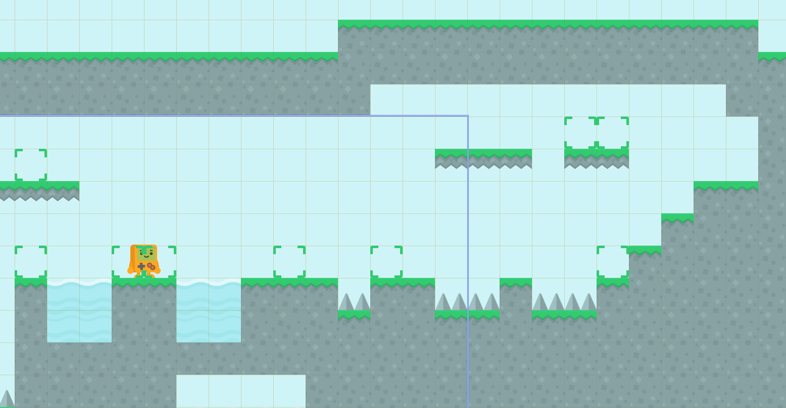
Aqui o final da fase proposta está na plataforma média superior. Também foram colocados algumas outras plataformas fora da imagem capturada para adição de cristais futuros.
Vamos agora até o tipo Checkpoint e editar o seu código em "On Step".
Vamos checar por uma colisão com o nosso Robô, e quando isso acontecer, nos armazenaremos as coordenadas de salvamento dentro da copy Robot. Remova a linha this.move(); e adicione essa:
var robot = ct.place.meet(this, this.x, this.y, 'Robot');
if (robot) {
robot.savedX = this.x + 32;
robot.savedY = this.y + 32;
}
TIP
A linha this.move(); é responsável por mover as copies que usam as variáveis ct padrão. Sendo que nesse caso, o ponto de salvamento não deve se mover. 😉
ct.place.meet faz o mesmos que ct.place.occupied, mas em vez de verificar colisões contra um grupo, ela verifica a existência de uma colisão contra uma copy.
Nós também adicionamos 32 pixels as coordenadas de salvamento, porque o eixo do ponto de salvamento está localizado no canto superior esquerdo, mas o eixo do nosso Robô está localizado no ponto médio inferior. Por causa disso, o Robô iria reaparecer um pouco a esquerda e acima do ponto central desejado.
Vá para a aba "On Create" de Checkpoint e adicione a linha this.visible = false;. Isso fará com que o Checkpoint fique invisível durante a execução do jogo.
Agora vá para o tipo Spikes e o defina como uma colisão "Deadly":
this.ctype = 'Deadly';
Faça o mesmo com Water e Water_Top.
Agora abra o tipo Robot novamente e adicione esse código no topo de On Step:
if (ct.place.occupied(this, this.x, this.y, 'Deadly')) {
this.x = this.savedX;
this.y = this.savedY;
this.hspd = 0;
this.vspd = 0;
return;
}
TIP
Aqui a instrução return; para a execução da função. Não precisamos de movimento e de outras verificações quando o Robô reaparecer em uma outra posição.
Também precisamos escrever o código abaixo na aba "On Create" de Robot para o caso dele morrer antes de chegar em um ponto de salvamento:
this.savedX = this.x;
this.savedY = this.y;
Para testar um room específica, abra a aba "Rooms" localizada na parte superior e click com o botão direito do mouse sobre a room desejada e selecione a opção "Set as starting room". Note que se você estiver com uma room aberta, você precisará fechar a room aberta clicando no botão "Done" localizado no canto inferior esquerdo.

# Transformando e Animando o Robô
Nesse ponto, já é hora de adicionar uma animação ao nosso robô. Como você pode se lembrar, temos três diferentes assets chamados de Robot_Idle, Robot_Jump, e Robot_Walking.
Adicione essa linha de código ao tipo Robot na sua aba "On Create":
this.animationSpeed = 0.2;
0.2 determina que queremos que a animação execute a 0.2×60 (o qual é 12) frames por segundo. Para um valor mais confiável, poderíamos escrever também 12/60.
Abra o tipo Robot e em sua aba "On Step" modifique o código na seção de movimentação alterando a textura a ser desenhada de acordo com a entrada do usuário e da posição do robô no espaço:
if (ct.actions.MoveLeft.down) {
// If the A key on keyboard is down, then move to left
this.hspd = -this.speed;
// Set the walking animation and transform the robot to the left
if (this.tex !== 'Robot_Walking') {
this.tex = 'Robot_Walking';
this.play();
}
this.scale.x = -1;
} else if (ct.actions.MoveRight.down) {
// If the D key on keyboard is down, then move to right
this.hspd = this.speed;
// Set the walking animation and transform the robot to the right
if (this.tex !== 'Robot_Walking') {
this.tex = 'Robot_Walking';
this.play();
}
this.scale.x = 1;
} else {
// Don't move horizontally if no input
this.hspd = 0;
this.tex = 'Robot_Idle';
}

// If there is ground underneath the Robot…
if (ct.place.occupied(this, this.x, this.y + 1, 'Solid')) {
// …and the W key or the spacebar is down…
if (ct.actions.Jump.down) {
// …then jump!
this.vspd = this.jumpSpeed;
} else {
// Reset our vspeed. We don't want to be buried underground!
this.vspd = 0;
}
} else {
// If there is no ground
this.vspd += this.gravity;
// Set jumping animation!
this.tex = 'Robot_Jump';
}
Como o nosso movimento vertical não depende do movimento horizontal, a animação é substituída para a animação de estado pulando se o robô não estiver no chão.
O robô agora terá a sua direção atual transformada e a sua textura alterada dependendo do movimento, por exemplo, se ele for para esquerda, então sua textura será transforma para a esquerda e o robô irá olhar para essa direção. Veja o nosso garoto em ação!
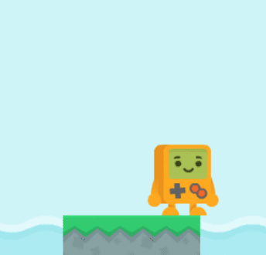

# Fazendo a Transição Entre as Fases
Aqui está a ideia:
- Cada room armazenará o nome da próxima room em uma variável.
- Haverá uma saída da fase na qual o Robô irá colidir com ela.
- Quando houver a colisão, então a saída irá lê a variável da room atual que aponta para a próxima room.
Crie uma novo tipo chamado Exit. Depois defina a textura. Então abra a aba "On Step" e escreve o código abaixo:
// Are there next rooms defined?
if (ct.room.nextRoom) {
// Do we collide with the Robot?
if (ct.place.meet(this, this.x, this.y, 'Robot')) {
// Switch to the next room
ct.rooms.switch(ct.room.nextRoom);
}
}
TIP
Aqui ct.room aponta para a room atual. ct.rooms.switch sai da room atual e vai para a room fornecida por ct.room.nextRoom.
Vamos agora para a aba "Rooms" localizada no topo e abra a room Level_01, click no botão chamado "Room's events" e escreva o seguinte código na aba "On Create":
this.nextRoom = 'Level_02';
Agora resta apenas você pôr a saída na room, faça isso.
Em seguida salve a room, e click no botão "Done", depois click com o botão direito do mouse sobre a room de nome Level_01 e selecione a opção "Set as starting room" e teste a transição.
Faça você mesmo!
Crie saídas adicionais levando a subfases secretas e libere todo o seu poder criativo. Obtenha mais assets aqui
(opens new window), se você precisar.

# Colecionáveis: Contando e Desenhando

# Adicionando Cristais
Crie um novo tipo chamado GreenCrystal e defina a sua textura. Em seguida escreva esse código na aba "On Step":
if (ct.place.meet(this, this.x, this.y, 'Robot')) {
ct.room.crystals ++;
this.kill = true;
}
TIP
this.kill = true; determina que a copy atual deve ser removida da room atual. Isso acontecerá depois de todos os eventos "On Step" mas antes do evento "Draw".
Como você deve ter notado, o número de cristais coletados serão armazenados na room.
Mas se continuarmos a adicionar mais características para uma room específica, cairemos na armadilha de acabar esquecendo de copiar e colar algum código em outras rooms. De qualquer forma, é um trabalho entediante ter que fazer a mesma coisa para mais de uma room. (E com certeza teremos mais de uma room!)
Então agora precisamos criar uma função reutilizável. Isso pode parecer estranho, mas na verdade não é difícil.
Vá para a aba "Settings" localizada no topo da tela e pressione o botão "Add a New Script" no canto inferior direito:
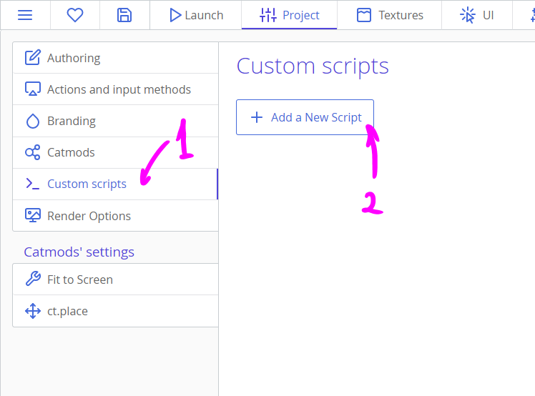
Chame o novo script de inGameRoomStart. E escreva o seguinte código:
var inGameRoomStart = function (room) {
room.crystals = 0;
room.crystalsTotal = ct.types.list['GreenCrystal'].length;
ct.types.copy('CrystalsWidget', 0, 0);
};
TIP
ct.types.list['TypeName'] retorna uma lista de todas as copies do tipo definido na room. length retorna o tamanho da lista.
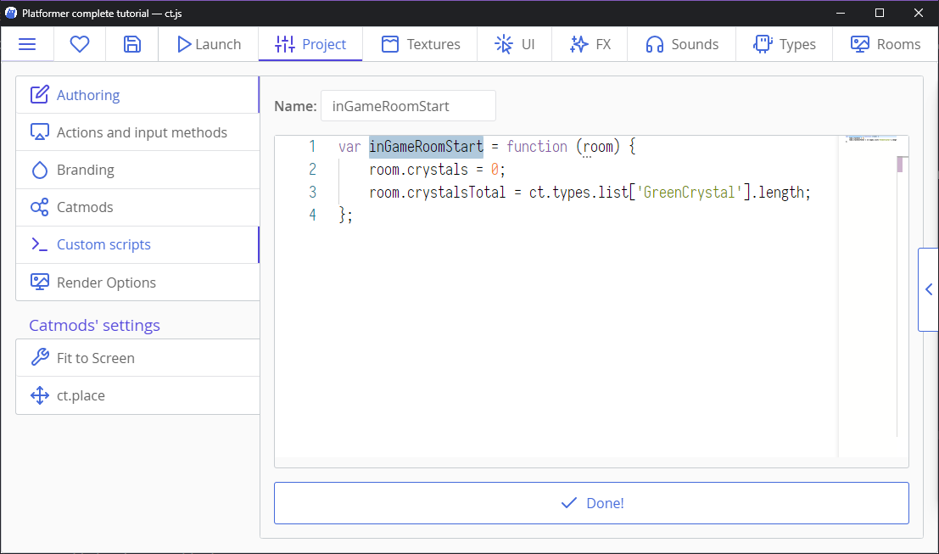
Agora em cada aba "On Create" de cada room adicione a seguinte linha de código:
inGameRoomStart(this);
Hmmm… Isso parece familiar! Como em ct.place.free(this, this.x, this.y)! Na verdade, é dessa forma como a maioria dos métodos em ct.js funcionam: Você tem um método, e você define que esse método deve fazer alguma coisa com uma copy ou com uma room.
Quando inGameRoomStart(this); é invocado, ele mesmo definirá as propriedades crystals e crystalsTotal, sem a necessidade de escrever o código diretamente na room.
Então, é dessa forma que coletamos e contamos os cristais, mas precisamos desenhar a contagem deles e devemos fazer isso em grande estilo. ✨
Felizmente, existe uma ferramenta para desenhar texto estilosos dentro do próprio ct.js. Abra a aba "UI" localizada no topo da tela e crie um novo estilo. Chame-o de CrystalCounter.
Então na seção "Font", defina o tamanho da fonte para 24 e a sua espessura para 600. Alinhe à esquerda.
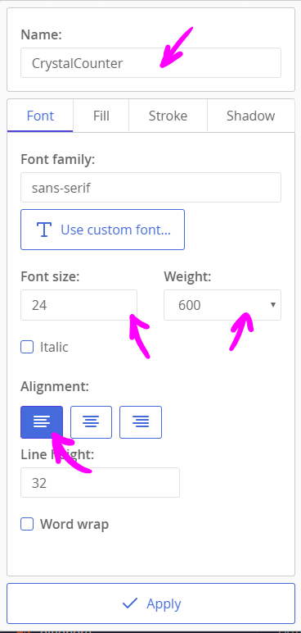
Depois abra a aba "Fill", ative a mesma e defina o tipo de preenchimento como "Diffuse", em seguida determine a cor como sendo verde. Eu escolhi #00A847. Outras boas escolhas incluem as cores principais dos cristais como #2ECC71 e #28B463.
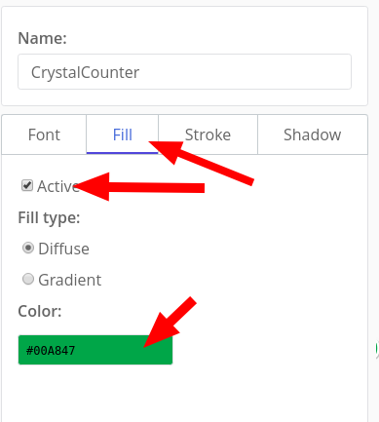
Podemos adicionar também uma linha grossa branca para o nosso texto. Abra a aba "Stroke", ative a mesma, e então defina uma cor branca e uma largura de linha 5. Se não conseguir ver o resultado a direita, tente alternar para o tema escuro clicando no ícone de menu em forma de hamburger localizado no topo da janela.
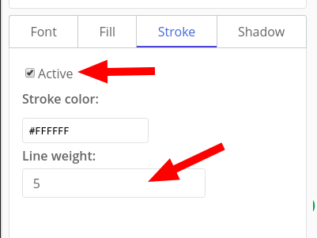
Devemos agora criar um novo tipo que exibirá um ícone de cristal, você deve chamar esse novo tipo de CrystalsWidget, defina a textura GreenCrystal e em seguida escreva o seguinte código em sua aba "On Create":
this.text = new PIXI.Text('0 / ' + ct.room.crystalsTotal, ct.styles.get('CrystalCounter'));
this.text.x = 32;
this.text.anchor.y = 0.5;

this.addChild(this.text);
Criamos uma nova etiqueta de texto e aplicamos o estilo CrystalCounter. this.text.x = 32; põe a nossa etiqueta de texto na posição horizontal de 32 pixels, como o nosso ícone de cristal tem 32 pixel de largura, a etiqueta ficará a direita desse ícone. this.text.anchor.y = 0.5; define que o eixo vertical da nossa etiqueta deve ser alinhado no meio do nosso ícone. this.addChild(this.text); adiciona a nossa etiqueta de texto ao nosso widget CrystalsWidget.
Abra a aba "Draw" e adicione o código abaixo:
this.x = ct.room.x + 24;
this.y = ct.room.y + 24;

this.text.text = ct.room.crystals + ' / ' + ct.room.crystalsTotal;
Aqui mantemos o nosso widget preso no canto superior esquerdo e atualizamos o texto da nossa etiqueta.
Agora temos uma contador de cristais no canto superior esquerdo de nossa tela.
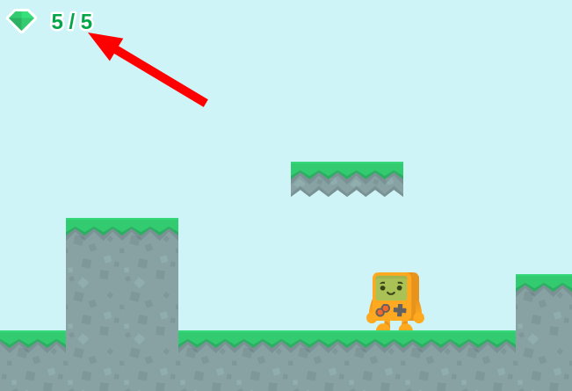

# Adicionando Vidas e Corações Extras
Isso é semelhante a coleta de cristais, embora haja algumas mudanças:
- Começamos com 3 vidas.
- Não teremos mais de 3 vidas por vez.
- Se perdemos a última vida, a fase será reiniciada.
Faça você mesmo!
Tente fazer tudo sozinho, se você se perder, apenas siga as instruções abaixo. Agora pare de enrolação e mãos à obra! 😃
Crie um novo tipo chamado Heart e defina a sua textura. Adicione o seguinte código na aba "On Step":
if (ct.place.meet(this, this.x, this.y, 'Robot')) {
if (ct.room.lives < 3) {
ct.room.lives++;
this.kill = true;
}
}
Em seguida vá para a aba "Settings" e modifique o script inGameRoomStart:
var inGameRoomStart = function (room) {
room.crystals = 0;
room.crystalsTotal = ct.types.list['GreenCrystal'].length;
ct.types.copy('CrystalsWidget', 0, 0);
ct.types.copy('HeartsWidget', 0, 0);
room.lives = 3;
};
Não esqueça de pôr corações extras em sua fase!
Precisamos de um contador de vidas estiloso. O processo de criação é o mesmo que o anterior, apenas escolha essa cor #E85017 em vez de verde. Podemos até duplicar o estilo anterior para agilizar o processo de criação, para isso, vá até a aba "UI" novamente, caso o estilo anterior esteja aberto, feche clicando no botão "Apply" e em seguida click com o botão direito do mouse sobre o estilo criado anteriormente e selecione a opção "duplicate", depois defina o nome como sendo HeartCounter e click em "Ok", pronto, agora é só editar o estilo. 😃
Precisaremis de um outro widget para a nossa barra de vidas. Crie um novo tipo chamado HeartsWidget e defina a sua textura para Heart, na sua aba "On Create" escreva o seguinte código:
this.text = new PIXI.Text(ct.room.lives, ct.styles.get('HeartCounter'));
this.text.x = -32;
this.text.anchor.y = 0.5;
this.text.anchor.x = 1;

this.addChild(this.text);
Adicione o código abaixo na aba "Draw":
this.x = ct.room.x + ct.viewWidth - 24;
this.y = ct.room.y + 24;

this.text.text = ct.room.lives;
Note que nós usamos a propriedade room.viewWidth para posicionar o widget no lado direito da tela.
Agora modifique o código responsável pela morte do nosso robô, vá para aba "Types" e abra o tipo Robot, então adicione o código que faz o robô perder um coração a cada vez que ele morrer:
if (ct.place.occupied(this, this.x, this.y, 'Deadly')) {
this.x = this.savedX;
this.y = this.savedY;
this.hspd = 0;
this.vspd = 0;
// remove one life
ct.room.lives --;
if (ct.room.lives <= 0) {
// Restart a room: switch to the room of its own name
ct.rooms.switch(ct.room.name);
}
return;
}
É isso aí! Agora é hora de testar. Execute o jogo.

# Adicionando Plataformas Móveis
Crie um tipo chamado Platform e selecione a textura correspondente. Crie uma nova fase chamada Level_03 com características de fossos mais compridos, armadilhas mais longas e com plataformas que se movimentam.
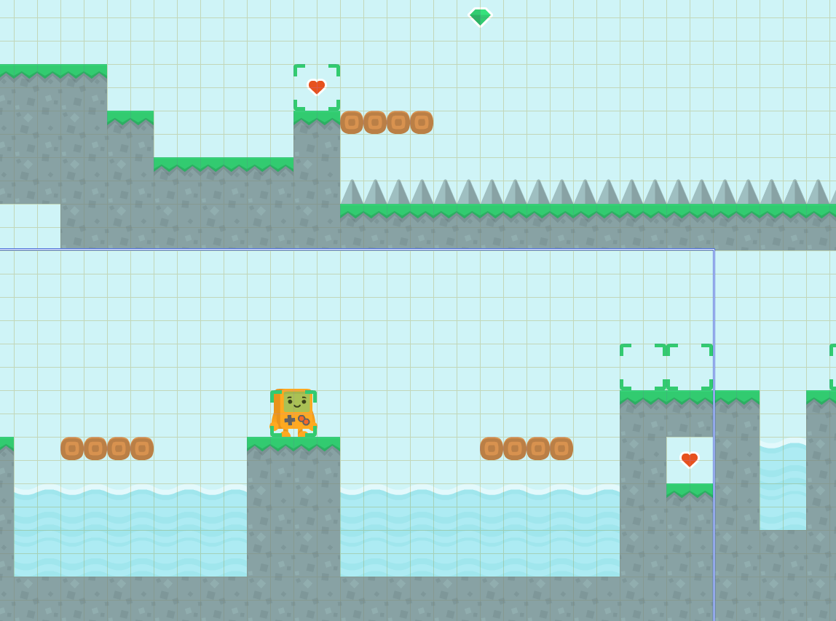
A movimentação das plataformas será dessa forma:
- Elas se movem horizontalmente, iniciando o movimento, digamos, indo para a direita.
- Se uma plataforma detectar que ela colidiu com um objeto Solid no próximo frame, então ela mudará de direção.
- As plataformas também moverá o nosso robô quando ele estiver sobre a plaforma.
Vamos abrir o tipo Platform em sua aba "On Create" defina a sua velocidade e o seu grupo de colisão com código abaixo:
this.speed = 2;
this.ctype = 'Solid';
Agora vá para a aba "On Step" e adicione o código abaixo que moverá o nosso Robô quando ele estiver sobre a plataforma:
var robot = ct.place.meet(this, this.x, this.y - 1, 'Robot');
if (robot) {
robot.x += this.speed;
}
Adicione também esta lógica de momimento para quando a plataforma colidir com um objeto sólido:
if (ct.place.occupied(this, this.x + this.speed * ct.delta, this.y, 'Solid')) {
// Flip direction
this.direction += 180;
}
this.move();
Veja como é simples, simples até demais. E aqui temos um problema: Se o Robô encostar no lado direito ou esquerdo da plataforma ele ficará preso lá. Precisamos fazer com que as platoformas sejam sólidas apenas no caso do Robô está sobre elas.
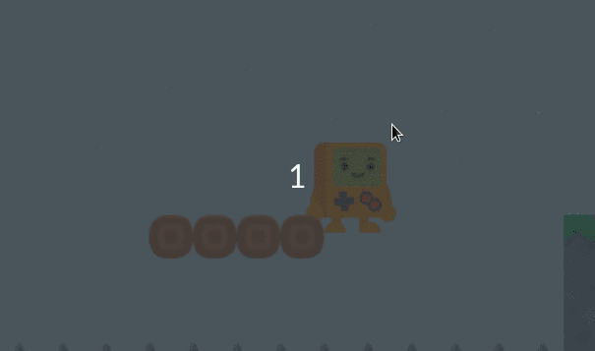
Aqui vai um código melhor:
var robot = ct.place.meet(this, this.x, this.y, 'Robot');
if (robot) {
this.ctype = undefined;
} else {
this.ctype = 'Solid';
robot = ct.place.meet(this, this.x, this.y - 1, 'Robot');
if (robot) {
robot.x += ct.u.ldx(this.speed, this.direction);
}
}

if (ct.place.occupied(this, this.x + this.speed * ct.delta, this.y, 'Solid')) {
// Flip direction
this.direction += 180;
}
this.move();
Faça você mesmo!
Adicione plataformas de movimento vertical! E verifique se elas não vão esmagar o nosso robô. 😉

# É isso aí pessoal!
Ufa! Esse foi um tutorial bastante longo. Mas ainda existem muitas melhorias que podem ser adicionadas.
Aqui vai uma lista de algumas delas que você pode implementar:
- Adicionar inimigos e motoserras mortais! Você pode obter esses sprites e muito mais aqui
- (opens new window).
- Crie uma história e conte através de NPCs, seja por placas de madeira ou via legendas!
- Melhore o processo de reaparecer após a morte do Robô. Esteja certo de o Robô não caia em alguma armadilha ao reaparecer. Isso pode ser feito bloqueando por alguns instantes a entrada do usuário ou certificando-se que o ponto de salvamento está em uma área segura.
- Adicione sons! Nada como uma boa trilha e efeitos sonoros para dá vida e uma boa qualidade ao jogo.
- Esteja certo de que o Robô reapareça caso ele caia fora da fase.
- Apenas adicione mais fases. 😉 Decorando elas com plantas e criando mundo de cores diferentes.
Uma observação à parte
Note como as novas características em seu código aparecem de forma gradual nas fases! Essa é uma ótima maneira de introduzir novos recursos ao jogador. Ofereça ao jogador um conceito novo de cada vez, mas preserve o que já foi adicionado aumentando o grau de dificuldade aos poucos. Essa foi uma dica profissional de level design do Comigo 😎
Feliz Codificação!
Comigo
https://docs.ctjs.rocks/pt_BR/tut-making-platformer.html#e-isso-ai-pessoal

